De nieuwjaarsreceptie was weer een succes.
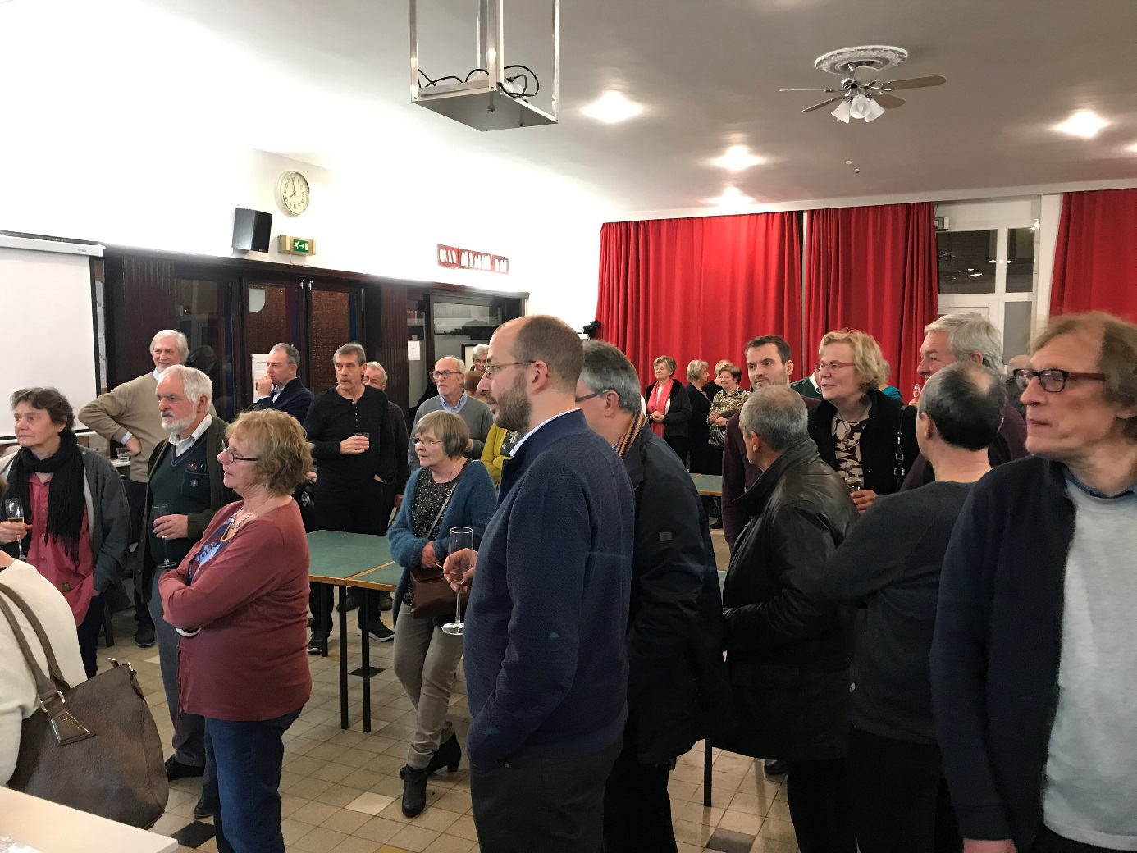
Naar goede traditie waren er volop lekkere hapjes en ook het glaasje bubbels om op het nieuwe jaar te klinken ontbrak niet.
En er werd maar liefst op meer dan 40 tafels gebridged tijdens het aansluitende tornooi!
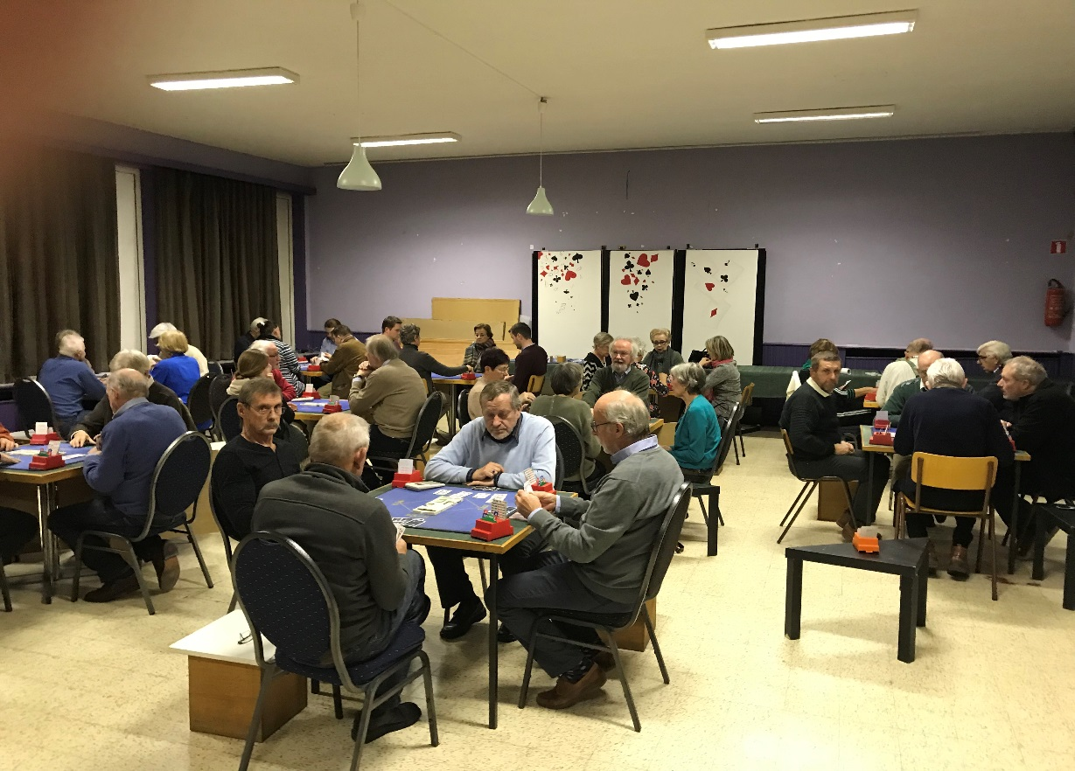
2 spellen uit het tornooi.

Spel 1 Noord Sch:H
N/- Har:AVB6
Rui:AB32
Kla:T983
W Sch:VB872 Oost Sch:AT9543
Har:HT Har:95432
Rui:6 Rui:VT
Kla:AV652 Kla: -
Zuid Sch:6
Har:87
Rui:H98754
Kla:HB74

Het spectaculairste spel want er waren de meeste slagen in te maken. De scores liepen dan ook op de verschillende tafels uiteen.
NZ kunnen in ruiten 10 slagen maken met 22 punten in hun lijn.
Maar ondanks dat ze samen maar 18 punten hebben, speelden vooral OW in schoppen. Indien gespeeld in west heeft noord een lastige start. Enkel ruitenstart of een onwaarschijnlijke schoppenheerstart beperkt het aantal slagen tot 10. Zoniet werden er zelfs 11 slagen gemaakt (op klaverenstart gaan beide ruiten in oost weg).
Oost heeft maar 6 punten maar een prachtige kaart. Nadat noord met 1 mineur heeft geopend, is er dan ook veel te zeggen om beide majeurs ineens aan te bieden door een micheals cuebid (een 5-5 tonend in de majeurs). Op dit spel geeft dat alvast de juiste voorzet naar het goede contract.
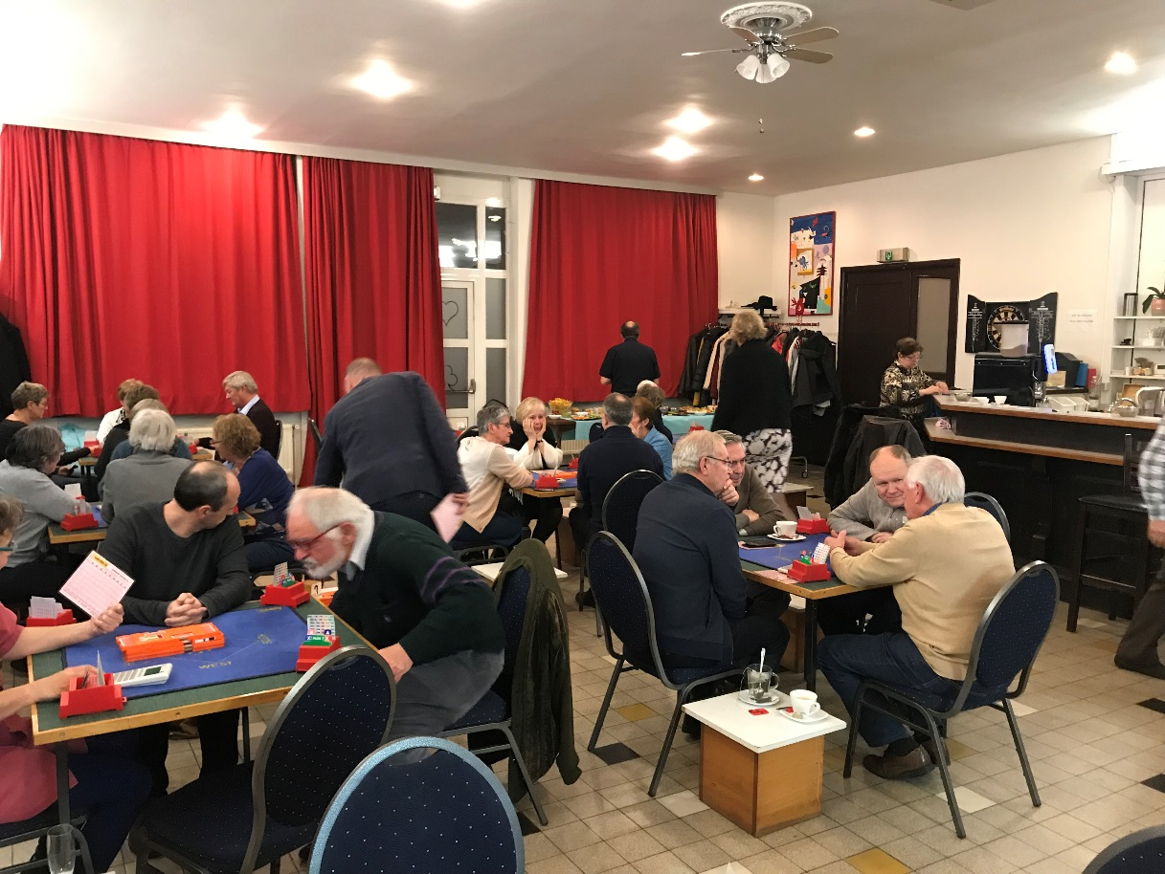
En nog een afspel-probleem op het laatste spel. Hoe speel je 3ZT met hartenboer uitkomst vanuit zuid?
Sch:A3 Sch:HBT92
Har:V82 Har:A4
Rui:HVT93 Rui:AB72
Kla:T96 Kla:A5
Er is een pijnloze speelwijze voor 11 slagen. Laat hartendame als stop liggen en neem de uitkomst met de aas. Speel vervolgens schoppenboer die je laat lopen als west klein legt.
Oost komt dan wel aan slag maar kan alleen hartenheer nog maken omdat hartendame als stop ligt. Merk op dat als west aan slag komt je meer harten verliest.
Deze speelwijze is pijnloos in de zin dat hoe hetspel ook zit, 11 slagen verzekerd zijn. Aangezien we paren speelden is er ook iets te zeggen om hartendame de 1ste slag te leggen in de hoop dat de uitkomst van harten HBTx(x) was. In dat geval maak je minstens 12 slagen want enkel een mogelijke schoppenslag wordt dan afgegeven. Maar je riskeert om niet aan 11 slagen te komen als oost hartenheer heeft en je vervolgens een schoppenslag moet afgeven (zoals het spel ook in de praktijk lag).

gift: 28 N Sch:V8754
W/NZ Har:H765
Rui:5
Kla:V43
W Sch:A3 Oost Sch:HBT92
Har:V82 Har:A4
Rui:HVT93 Rui:AB72
Kla:T96 Kla:A5
Zuid Sch:6
Har:BT93
Rui:864
Kla:HB872

